Práctica 1.2.1

Trabajar con gvSig raster 1.12

# Cristina Martín Bris

# Octubre 2018

# Pantallazos de resolución de la practica

**1. Arrancar el programa gvSIG**

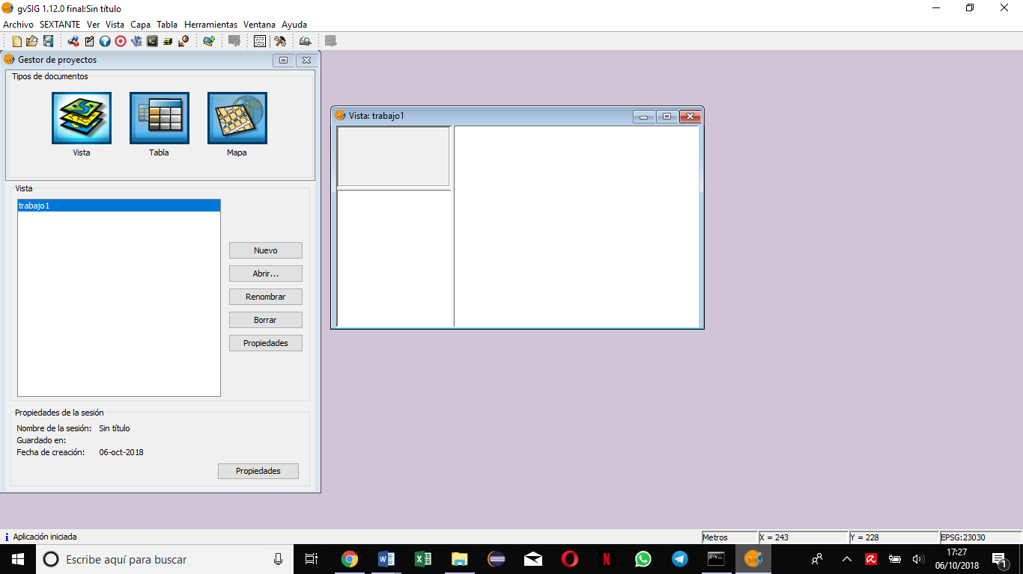

**2. Añadir capa**

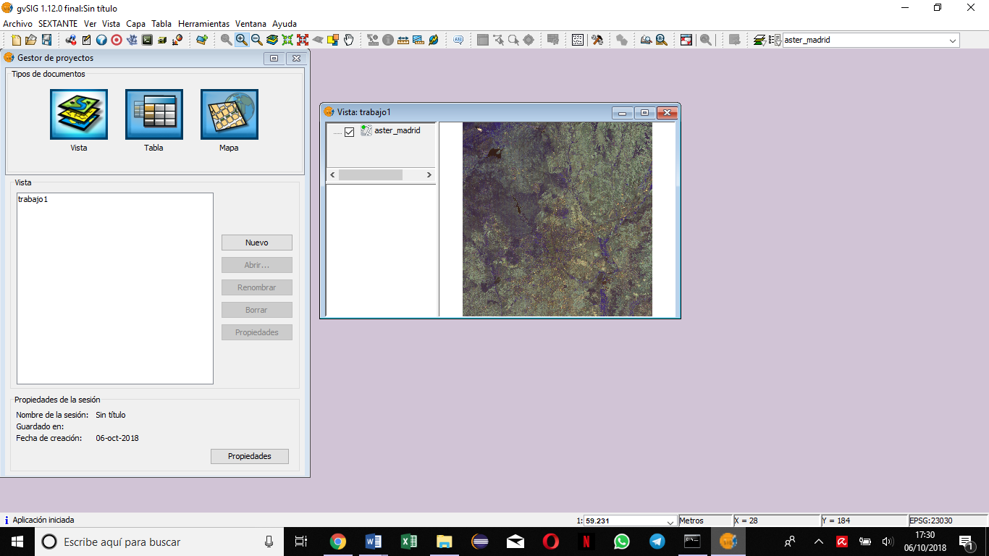

**3. Ver la información asociada al archivo**

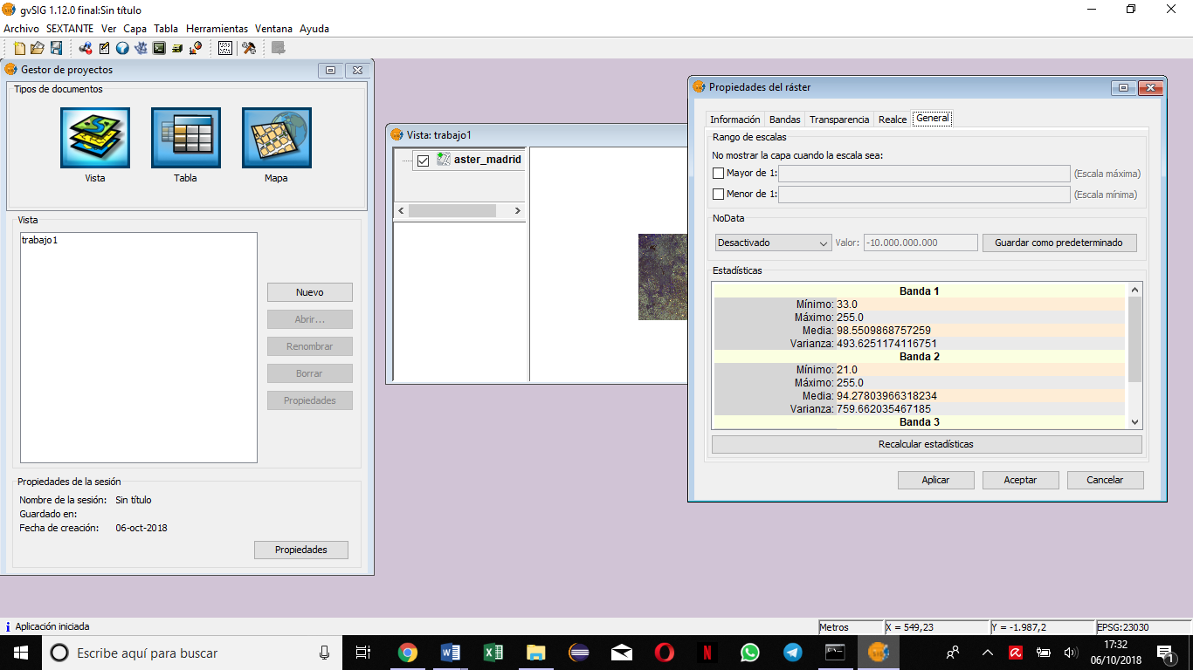

**4. Ver estadístico de la imagen**



**5. Ver información sobre las bandas de la imagen**

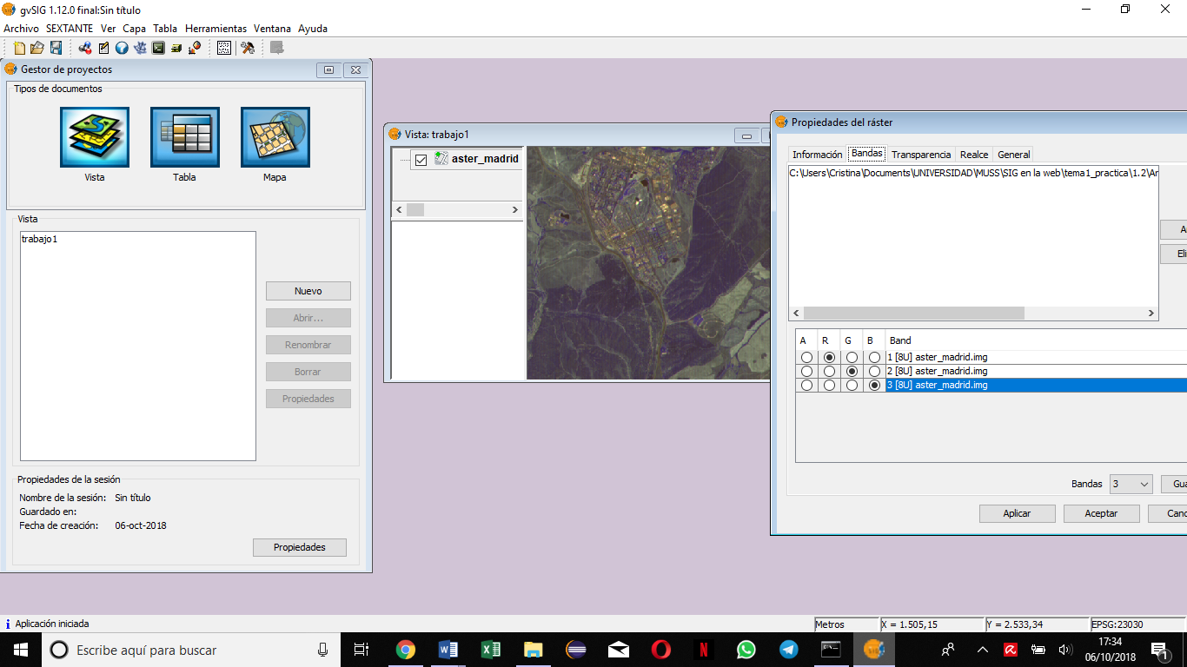

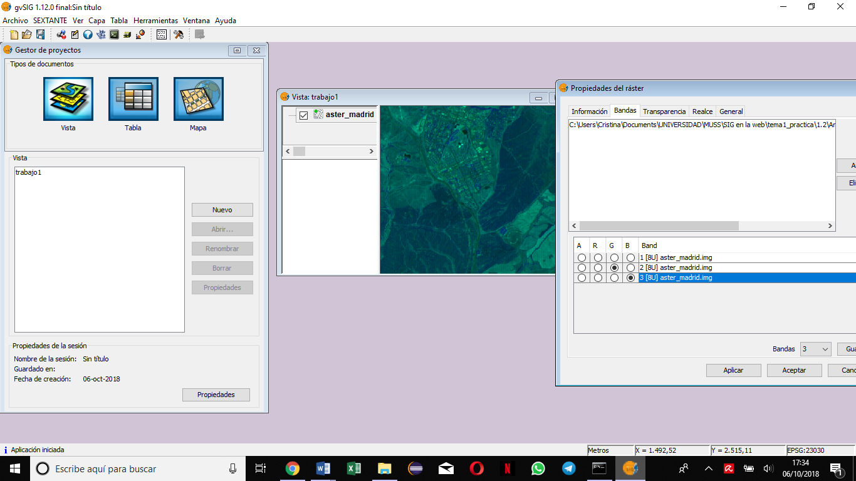

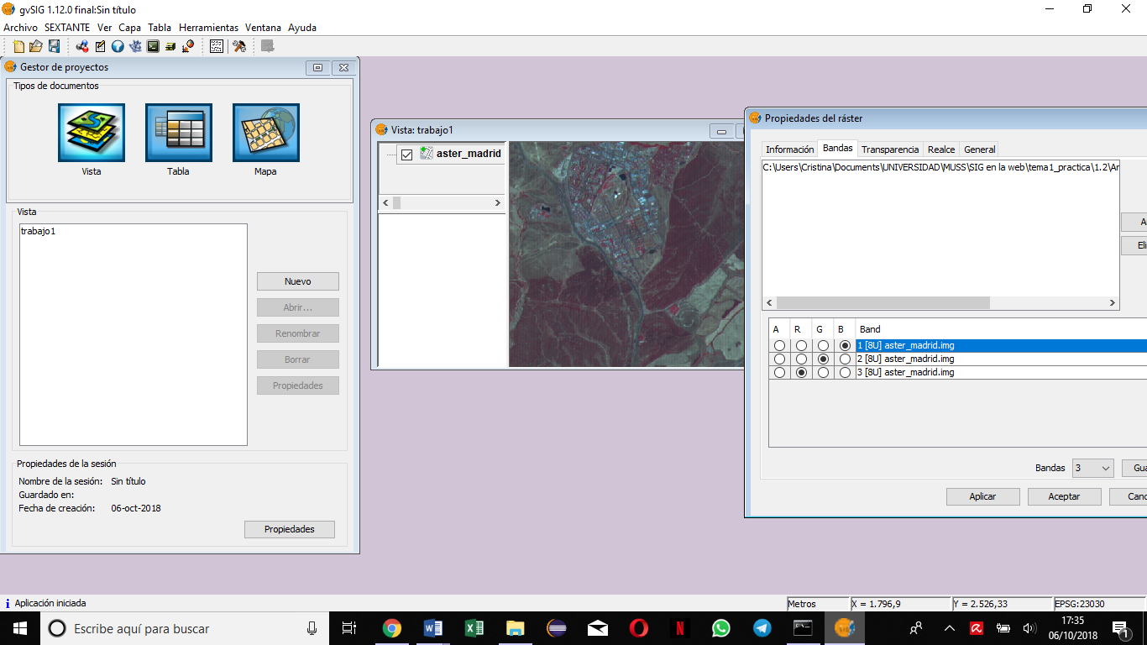

**6. Ver información sobre los parámetros de transparencia de la imagen**

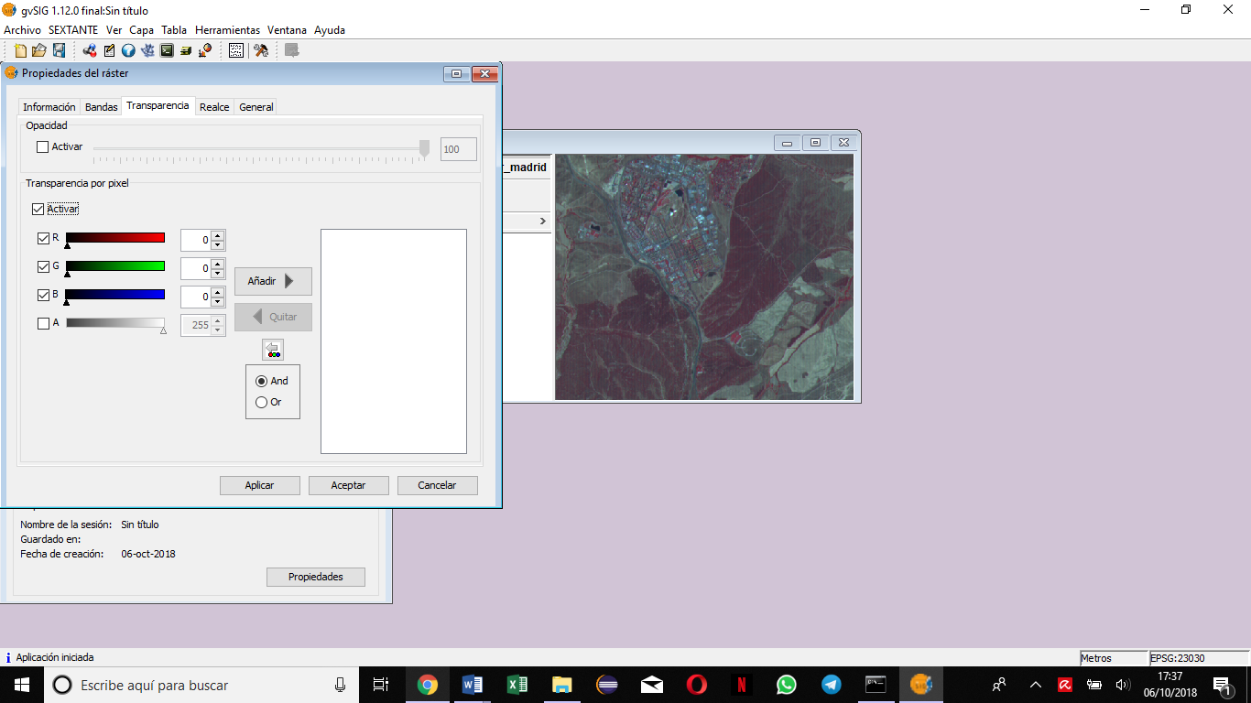

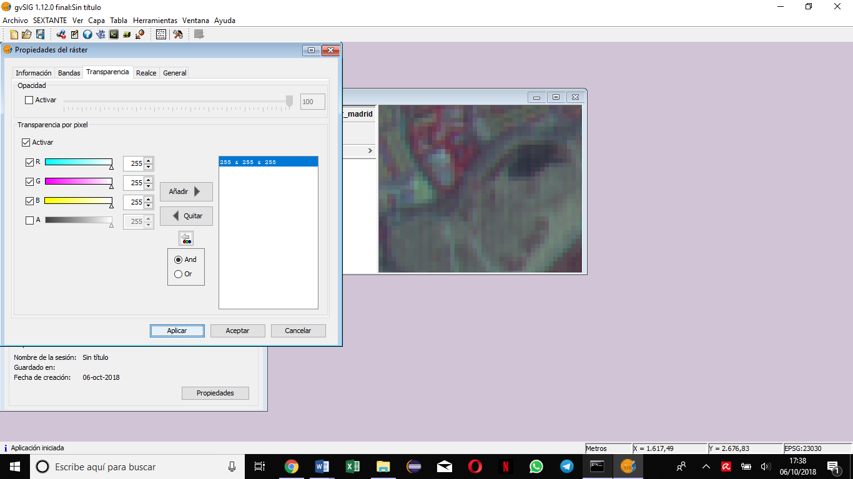

**7. Modificar brillo, contraste y realce**

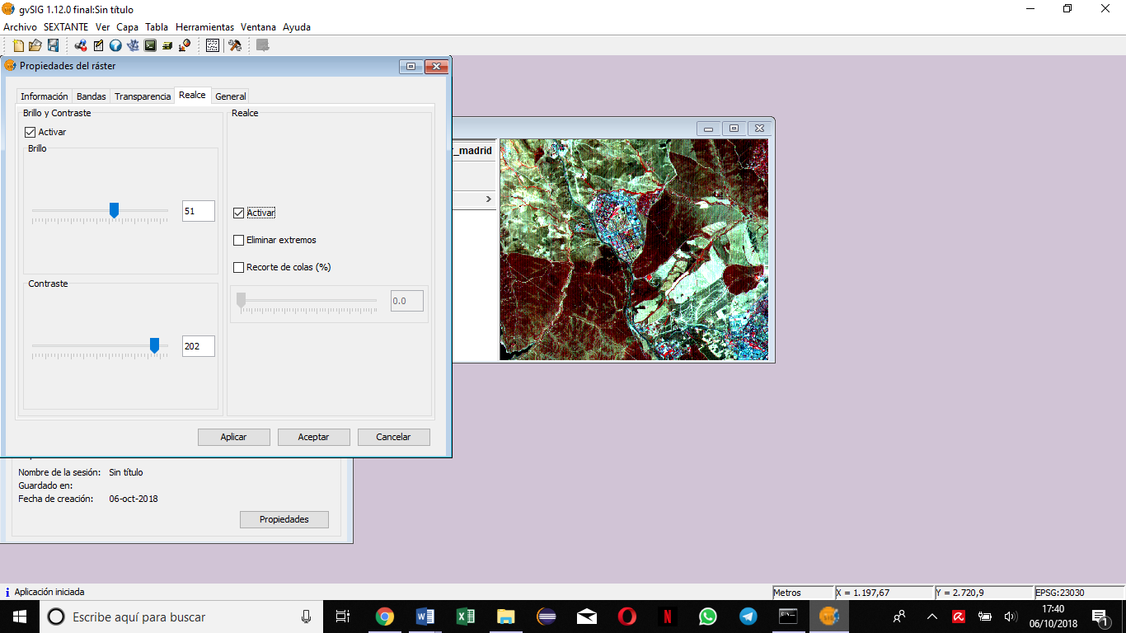

**8. Recortar la imagen**

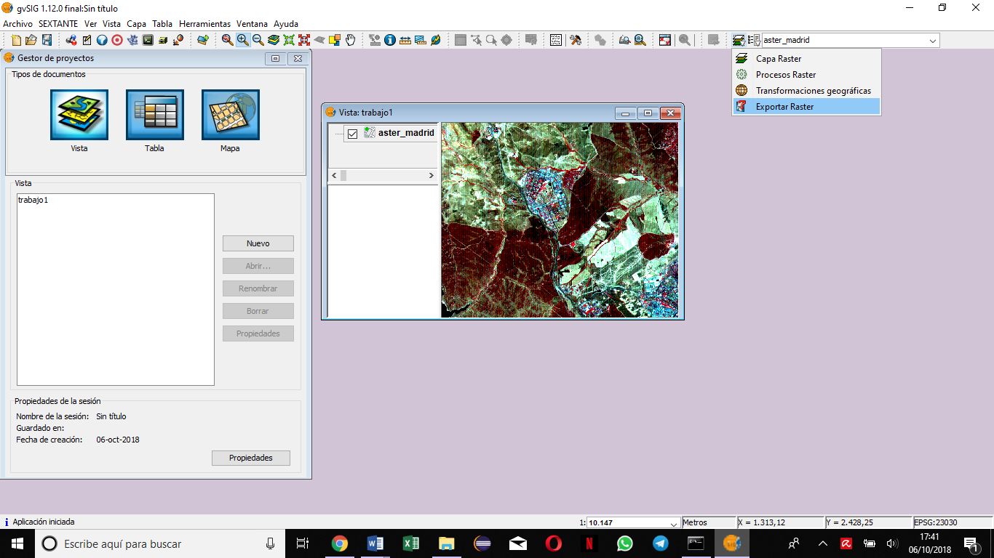

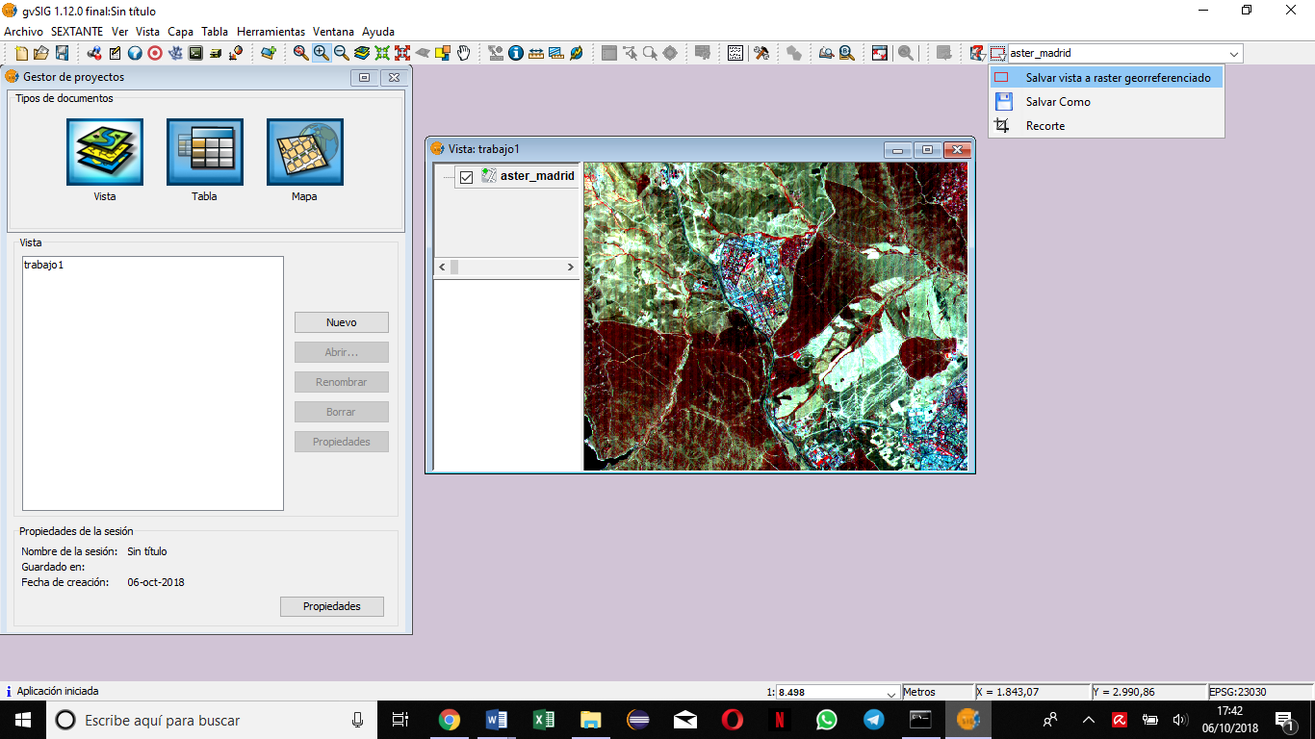

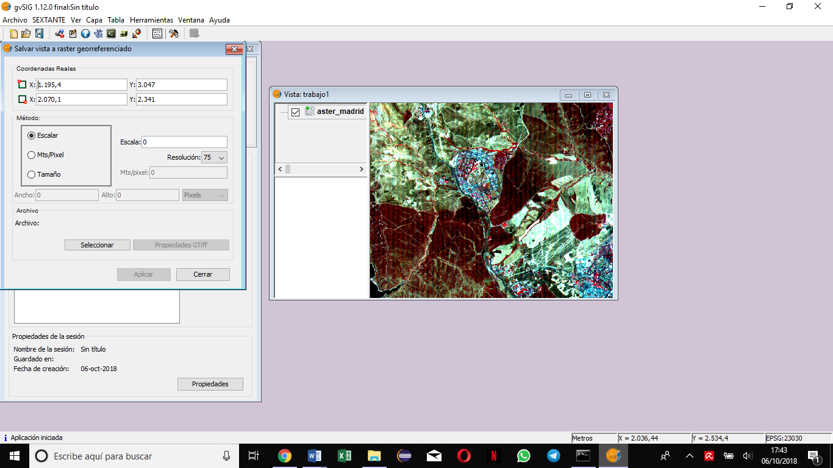

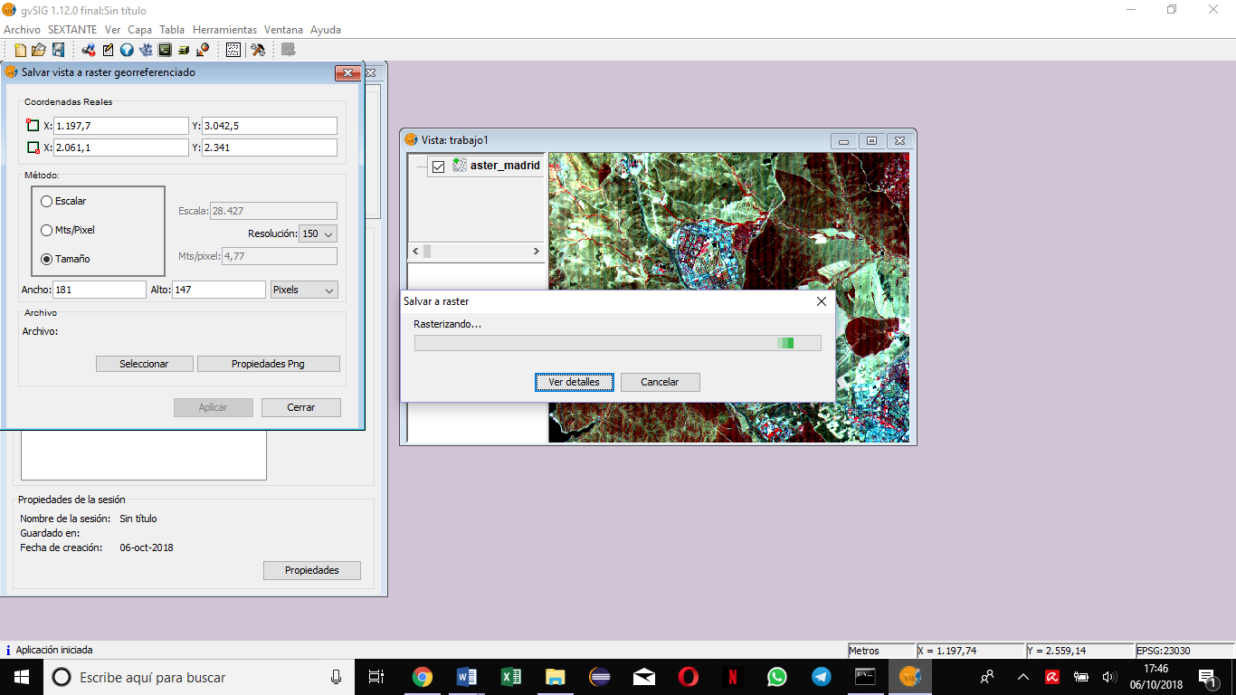

Imagen guardada:

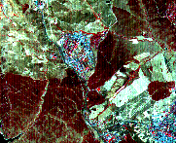

# Preguntas a responder:

* 1. ¿Cuál crees que es la característica fundamental de una Imagen Ráster?

Un ráster es un modelo de datos que describe cómo se almacena una imagen. Un ráster define los píxeles (celdas) en una matriz compuesta por filas y columnas, el número de bandas y la profundidad de bits que componen la imagen. Al visualizar un ráster está viendo una imagen de esos datos ráster.

¿Presenta una división sistemática del espacio?

En el formato ráster se divide el espacio en un conjunto regular de celdillas, por lo que si hay una división sistemática del espacio.

* 1. ¿Cuál crees que es la variable que representa la imagen?

La altura, anchura y profundidad.

* 1. ¿Cómo Crees que está definida la posición de cada objeto?

Representación del mundo real por Unidades artificiales (celdas de igual tamaño y forma). A cada celda de la “matriz” de la imagen ráster le corresponde unas coordenadas. Si queremos representar un objeto con forma de polígono, por ejemplo, una pradera, se quedará guardado en cada pixel su coordenada y su atributo que es del tipo pradera.

* 1. ¿Crees que en este formato las formas (ángulos rectos) están bien definidos?

Pueden existir casos en los que sí se representen bien los ángulos rectos, como, por ejemplo, el caso en el que las celdillas del raster tengan forma cuadrangular. En el caso de que las celdillas tengan una forma distinta a la cuadrangular, por ejemplo, tener forma de pentágono o hexágono, los ángulos rectos no están bien definidos.

* 1. ¿Por qué el valor mínimo de una banda es -128?0 y el máximo 127.0?

El rango de escala se basa en una escala de visualización de píxel de 0 a 255, independientemente de la profundidad de bits. En este intervalo se consiguen los 256 valores.